实验 8 图像压缩
一、实验目的
1、掌握图像压缩编码的原理和基本方法；
2、掌握算术编码的原理及实现方法；
3、掌握行程编码的原理及实现方法。
二、实验原理
算术编码将不同的序列映射到 0─1 的区域内，该区域表示成可变精度（位 数）的二进制小数，越不常见的数据需要的精度越高（更多的位数）。算术编码 适合于由相同的重复序列组成的文件，更接近压缩的理论极限，并且不需要码表， 只需编码一次就可以得到编码结果。
行程编码将一个相同值的连续串用一个代表值和串长来代替。例如，有一个 字符串“aaabccddddd”，经过行程编码后可以“3a1b2c4d”来代替。对图像编码 来说，可以定义沿特定方向上具有相同灰度值的相邻像素为一轮，其延续长度称 为延续的行程，简称为行程或游程。例如，如果沿水平方向有一串 M 个像素具有 相同的灰度 N，则行程编码后，只传递两个值（N,M）就可以代替 M 个像素的 M 个灰度值 N。
- 实验内容
1、算术编码
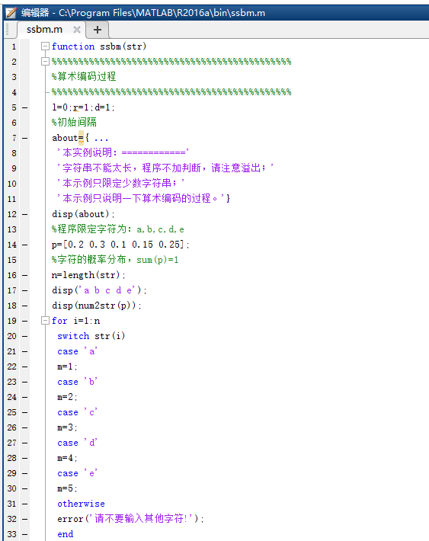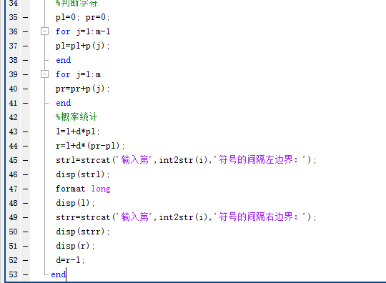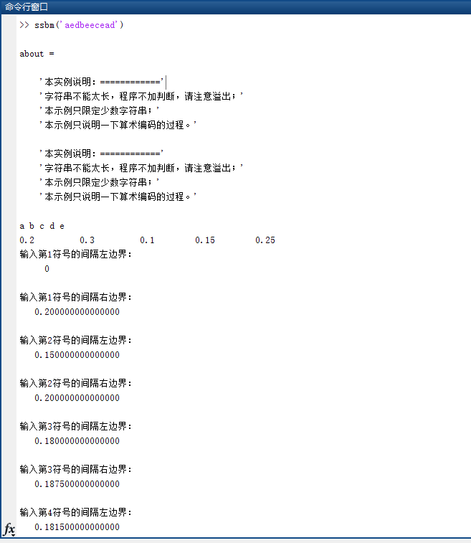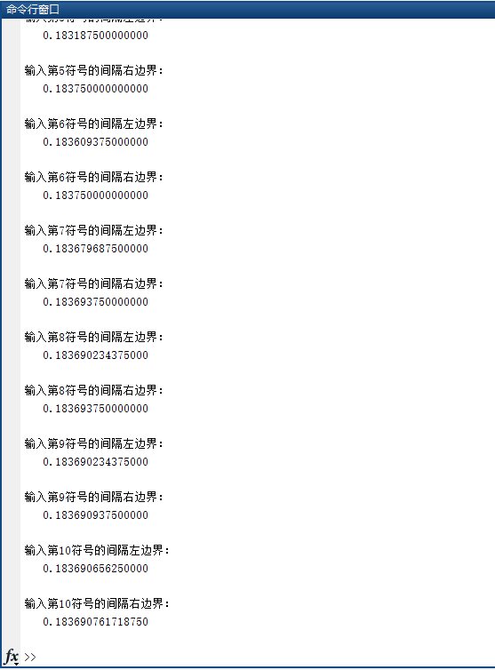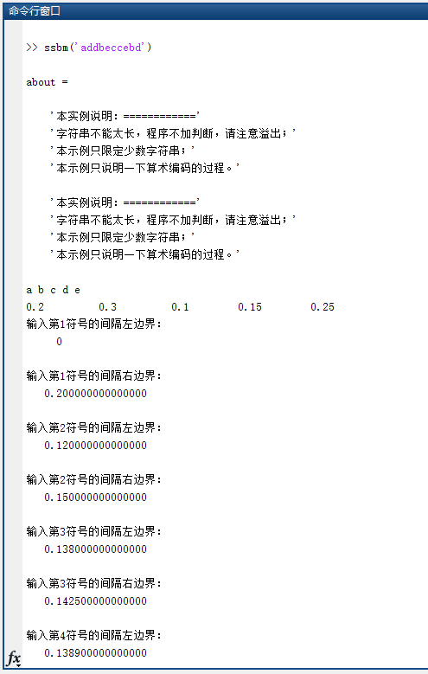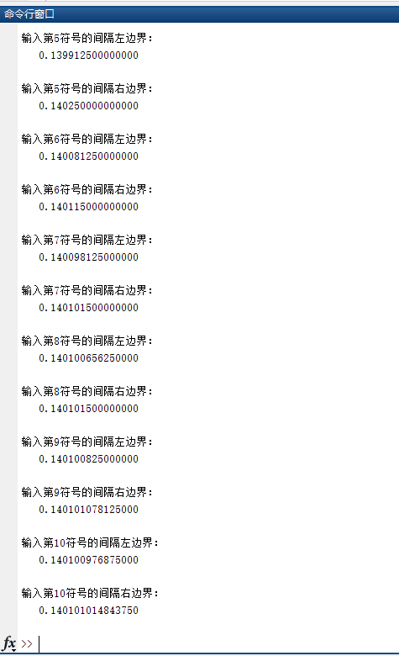
- 行程编码
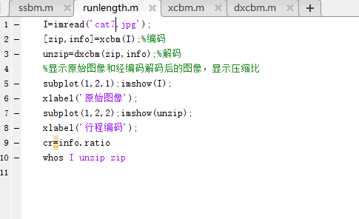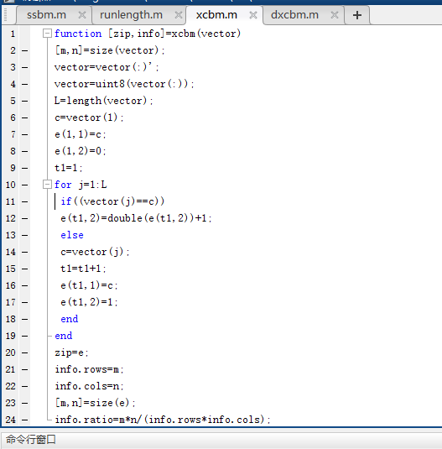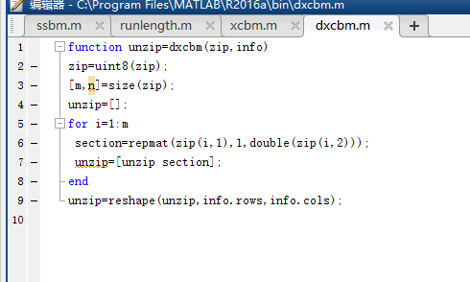
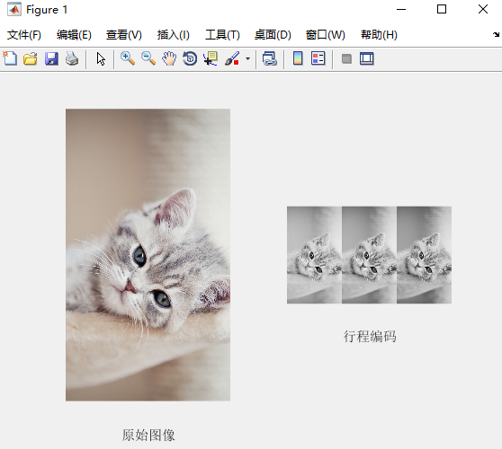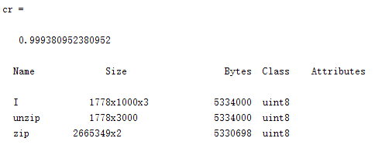
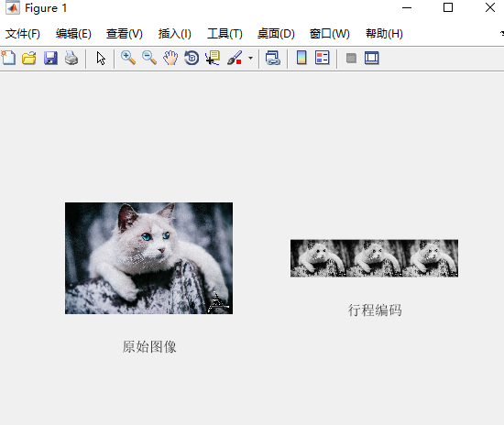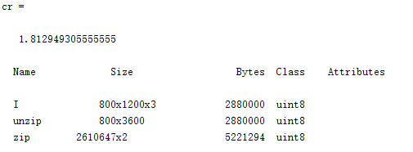
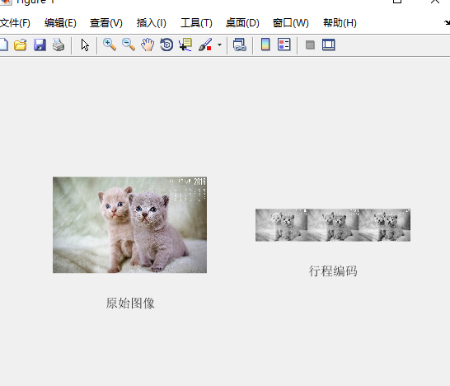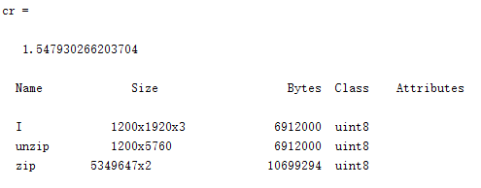
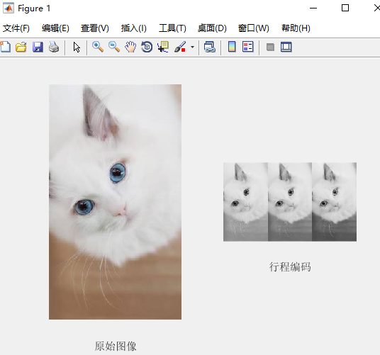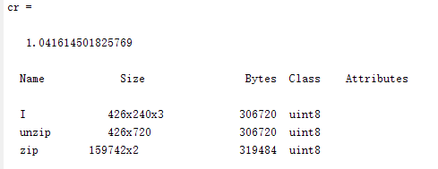
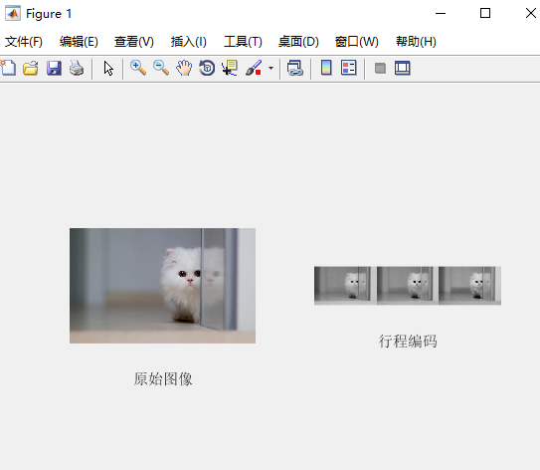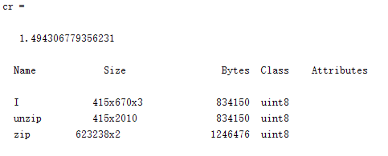
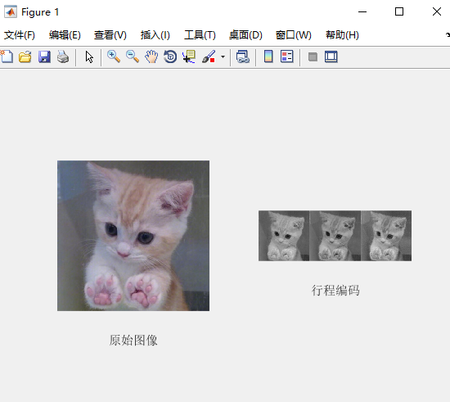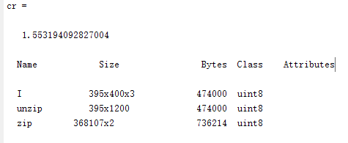
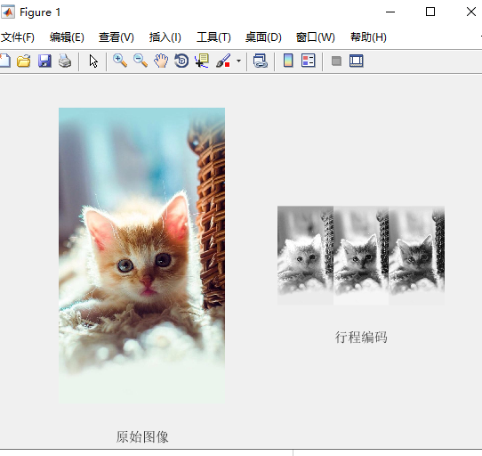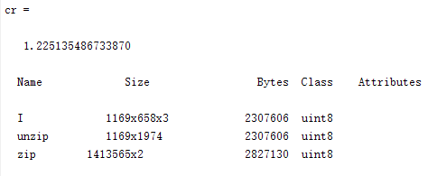
- 思考题
1、算术编码和行程编码各有什么特点？
算术编码和行程编码都是数据压缩技术中的统计编码方法，它们各自有不同的特点和应用场景。以下是两者的对比：
对比维度算术编码行程编码编码原理将整个输入的消息编码为一个数，一个满足(0.0 ≤ n < 1.0)的小数n将一个相同值的连续串用一个代表值和串长来代替压缩效率高压缩率，尤其对于符号概率分布广泛的数据具有明显优势压缩效率取决于数据中重复序列的数量和长度编码复杂度相对较高，需要计算符号的概率和编码间隔相对较低，操作直观且经济数据类型适用性适用于各种类型的数据，包括文本、图像等更适合于二值图像的编码，不适用于连续色调图像无损/有损无损压缩，可以完整地还原原始数据无损压缩，可以完全还原压缩前的数据编码灵活性可以根据数据的实际符号出现概率动态地进行编码，适应性强编码方式较为固定，不易适应数据变化技术成熟度技术成熟，已被广泛应用于PNG图像格式等技术成熟，常与其他编码方法结合使用，如JPEG错误敏感性对错误很敏感，如果有一位发生错误就可能导致整个消息译错对错误敏感，如果编码序列中的任何一位符号发生错误，都会影响整个编码序列
综合来看，算术编码在处理符号概率分布广泛的数据时具有较高的压缩效率，适用于多种数据类型，并且是无损压缩。而行程编码则在处理二值图像时更为有效，操作简单，但对于连续色调图像的压缩效果较差。在选择合适的编码方法时，需要考虑数据的特性和压缩需求。

2、进行实验内容 2 时，选择 5~10 幅不同的图像进行实验，观察压缩比的变换 情况。总结行程编码的适用对象。
压缩比取决于原始图像的内容。如果图像包含大量的重复像素序列（例如，大片的单一颜色区域），行程编码将能够有效地减少数据量，从而得到较高的压缩比。相反，如果图像内容丰富，颜色变化频繁，行程编码可能不会显著减少数据量，甚至可能导致数据量增加，从而得到较低或负的压缩比。
行程编码是一种统计编码方法，主要用于压缩数据中的重复序列。它适合于以下类型的数据：二值图像：由于二值图像中只有两种颜色（通常是黑色和白色），所以很容易找到连续的相同颜色像素序列。行程编码可以有效地压缩这些连续的序列，将它们替换为一个颜色值和一个计数器，从而显著减少数据的大小。 具有大量重复区域的图像：如果图像中有大量颜色或灰度值相同的大面积区域，行程编码可以通过压缩这些重复区域来降低文件大小。例如，在地图、图表或某些文本图像中，经常会出现这样的重复区域。 计算机生成的图形图像：计算机生成的图形图像通常具有较多的重复图案，这些图案可以通过行程编码有效地压缩，从而减少存储空间。 特定类型的三维数据：三维行程编码是将三维数据转换为一维数据的压缩方法，它可以压缩具有相同属性值的连续编码，同时保持空间关系不变。这种方法适用于三维模型数据的压缩，尤其是在三维打印和虚拟现实领域。 行程编码不适合压缩颜色丰富的自然图像，因为这些图像中连续相同颜色的像素很少，因此压缩效果不佳。

- 算术编码是有损压缩还是无损压缩？行程编码呢？
算术编码是一种无损数据压缩方法，它通过将整个输入的消息编码为一个介于0和1之间的小数来实现压缩。算术编码可以让压缩率无限接近数据的熵值，从而获得理论上的最高压缩率。算术编码是一种熵编码的方法，与其他熵编码方法不同的地方在于，它不是将输入的消息分割为符号然后对每个符号进行编码，而是直接将整个输入的消息编码为一个数。算术编码在编码过程中会根据符号的出现概率来动态调整编码间隔，从而实现高效的数据压缩。
行程编码是一种统计编码方法，也属于无损压缩。它利用了图像中连续出现的相同像素值的特点，将连续相同的像素值替换为一个像素值和一个计数值的组合，从而减少了重复的数据。行程编码特别适用于计算机生成的图形图像，对减少存储容量很有效果。在对图像数据进行编码时，沿一定方向排列的具有相同灰度值的像素可看成是连续符号，用字串代替这些连续符号，可大幅度减少数据量。行程编码的压缩比主要取决于图像本身的特点，如果图像中具有相同颜色的图像块越大，图像块数目越少，获得的压缩比就越高。

